Дата: 10.11. 21

Клас: 3 – Б

Предмет: фізична культура

Вчитель: Лисенко О. Б.

Тема: Різновиди ходьби. Положення тіла у просторі.

Хід уроку

Під час карантину дуже не хочеться вставати з ліжка, особливо дітям. Для того, щоб ранок розпочинався з користю, рекомендуємо зайнятись разом зарядкою. І корисно і приємно. У сьогоднішніх відео діти виконають ряд фізичних вправ, які легко виконувати вдома. Ніяке обладнання чи спортзал не потрібно!

1. Пригадайте правила техніки безпеки під час занять фізкультурою:

<https://www.youtube.com/watch?v=haAfK10vH7s>

2. Виконайте різноманітні види ходьби, спираючись на пояснення у відео за посиланням:

Примітка: Кожну вправу виконувати 2 кола по кімнаті. Пам’ятайте про техніку безпеки під час занять вдома.

<https://www.youtube.com/watch?v=zFc_K9EPvws>

3. Виконайте вправи на різноманітне положення тіла у просторі, взявши за приклад наведені нижче малюнки:

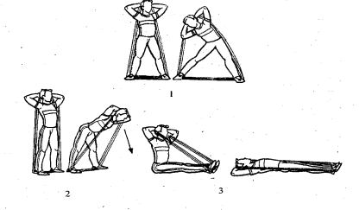

4. Продовжіть виконання вправ за посиланням: <https://www.youtube.com/watch?v=SB1Ri6xxTqY>